HC-SR04
测试距离在 2-400cm，精度可达3mm

工作原理：
- trig口连接到io口 io口给最少10us的高电平 然后就会触发测距（发出声波）
- 模块发送8个40khz的方波，自动检测是否有信号返回
- 有信号返回，通过io口echo输出已一个高电平，高电平持续时间就是 超声波从发射到返回的时间
公式：uS/58=厘米或者uS/148=英寸；或是：距离= 高电平时间*声速（340M/S）/2；建议测量周期为60ms以上，以防止发射信号对 回响信号的影响

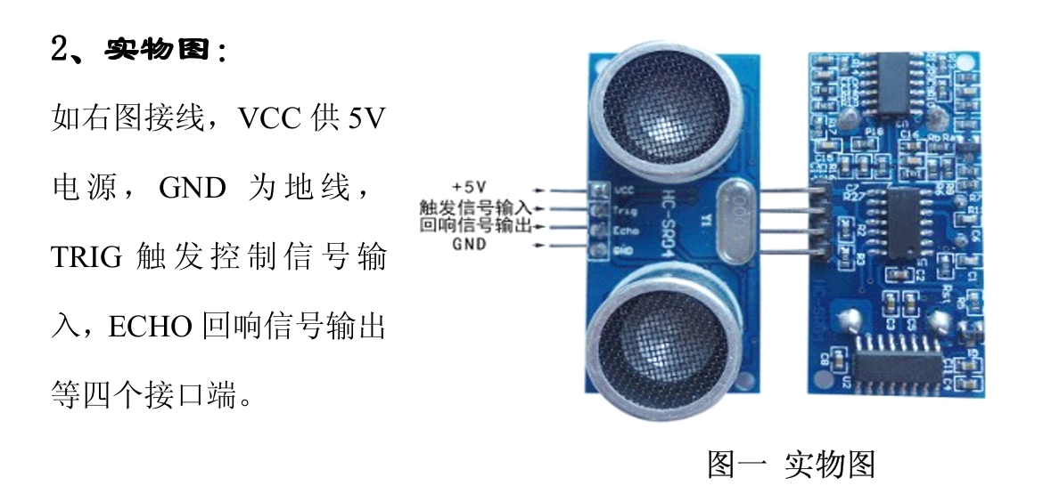
超声波模块 正常如 hcsr04这种它自带振荡器 所以只需要给trig10微秒的TTL 其内部振荡器会自己发射8个40khz的方波 但是如蓝桥杯中其超声波模块 不带振荡器 则需要自己给trig产生8个40khz的方波

频率计算：T=1/f T为周期 f为频率 算出单位为秒
T=1/40000 s = 1/40ms = 1/40 *1000 us=25us 且又因为为方波 则50%占空比 12.5us 高 12.5us 低

蓝桥杯中echo接入了CX20106A的in口 当echo检测到信号时传入in in确认为38khz左右方波时 out口输出0
所以 两种测距方式不一样
1、普通的是 检测echo的高电平时长来测距离
2、而蓝桥杯这种是 当8个40khz方波发出就开始计时 当echo传递给in口方波时（此时out口产生0） 结束计时 然后根据用时计算距离

